Proposition projet

Je souhaite orienter ma maîtrise dans le domaine du traitement d’image et plus particulièrement dans le domaine de l’imagerie médicale. J’ai effleuré les SVM lors d’une recherche documentaire et cette méthode a nourri ma curiosité. En effet elle apparaissait à chaque fois, c’est pourquoi je cherchais un sujet dans ce domaine. J’ai donc focalisé mes recherches selon ces 2 points **imagerie médical** et **SVM**, et c’est ainsi que j’ai trouvé cet article qui de plus à une portée très noble :

# Automatic classification and prediction models for early Parkinson’s disease diagnosis from SPECT imaging

La maladie de Parkinson est une maladie neurodégénérative. Les cellules qui permettent le voyage des signaux jusqu’à notre cerveau se détruisent petit à petit. Le diagnostic d’une maladie de parkinson est assez compliqué, mais une nouvelle technique d’imagerie est assez porteuse pour la détection. Et plus l’on détecte la source tôt, plus on est en mesure d’arrêter « l’hémorragie ».

Pour la phase de training, les auteurs utilisent des images dites « DaTSCAN SPECT » (technique récente d’imagerie neuronale utilisant du I-Ioflupane) qui permettent de détecter relativement efficacement la progression des biomarqueurs de la maladie de Parkinson. Après avoir déterminées et étudiées les caractéristiques, ils utilisent des techniques de reconnaissance bien connues : le classifieur SVM avec noyau Kernel et le modèle de régression logistique. Ces 2 techniques combinées vont permettre à la fois de designer l’estimateur de la fonction de décision et d’estimer le risque de la maladie.

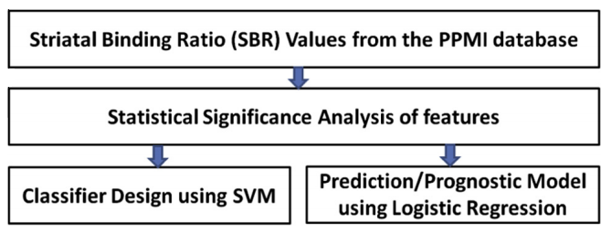

Pour mon projet, j’ai identifié 2 gros points. Le premier est l’objectif minimum à réaliser, le deuxième ne sera fait que si j’en trouve le temps et consistera surtout à détailler certaines choses.

* La première étape est donc d’étudier le sujet, lire l’article et comprendre les mathématiques associées.
* A partir des données pré-caractérisées[1], j’effectuerai une analyse sur la qualité des 4 caractéristiques. Notamment sur l’indépendance des caractéristiques entre elles et le taux de recouvrement entre les malades et non-malades.
* En ayant posé les bases mathématiques, je concevrai la fonction de classification SVM en utilisant un noyau RBF.
* J’analyserai les résultats et conclurai sur le projet.

Et en complément si j’ai le temps :

* Je prédirai du risque de la maladie à l’aide d’un modèle de régression logistique et comparaison avec SVM.
* J’étudierai l’impact de différents noyaux Kernel pour SVM et pourquoi avoir choisi le noyau RBF ?
* Je préciserai la méthodologie et calcul des caractéristiques SBR (Striatal Binding ratio) à partir des données « brutes ».
* Je ferai une analyse critique de l’article avec proposition d’autres méthodes.

Référence :

R. Prashanth, Sumantra Dutta Roy, Pravat K. Mandal, Shantanu Ghosh, Automatic classification and prediction models for early Parkinson’s disease diagnosis from SPECT imaging, Expert Systems with Applications, Volume 41, Issue 7, 1 June 2014, Pages 3333-3342, ISSN 0957-4174, <http://dx.doi.org/10.1016/j.eswa.2013.11.031>.

(<http://www.sciencedirect.com/science/article/pii/S0957417413009512>)

1. Je précise que j’ai déjà récupéré la base de données en m’inscrivant sur le site, et j’ai à disposition les différentes caractéristiques et la labélisation (malade ou non) pour chaque patient.